«Будем играть!»
«Игра не пустая забава, она необходима для счастья детей,
для их здоровья и правильного развития».
Д.В. Менджерицкая
Игра в понимании детей интересное и увлекательное занятие, предполагающее свободу выбора игрушек и действий с ними.
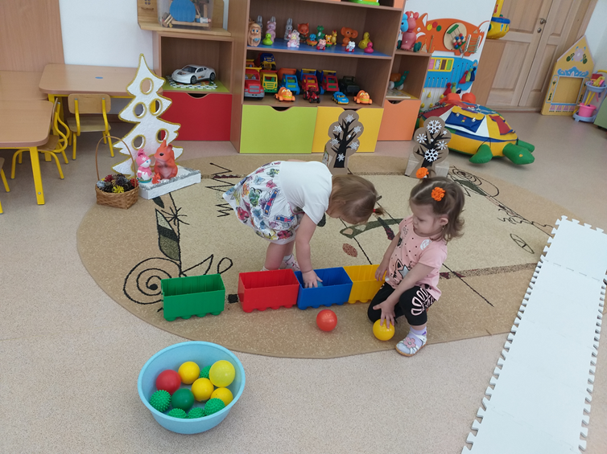
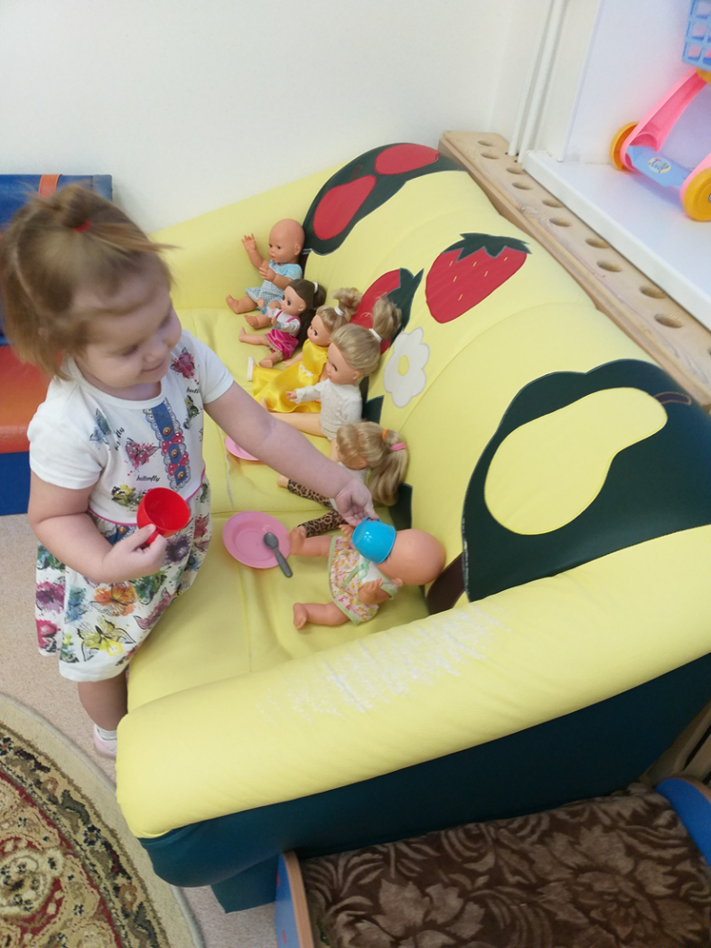
С первых дней жизни ребенка окружают предметы. Одни из них его заинтриговывают, другие остаются без внимания, а некоторых ребенок начинает побаиваться. Работая с детьми раннего возраста, стараюсь как можно больше познакомить детей с многообразием предметного окружения. Ребенок с интересом осваиваем способы действия с предметами дидактическими игрушками пирамидками, матрешками, вкладышами. Показываю образец правильного использования каждой игрушки. Ребенок охотно подражает тому, что интересно и понятно ему.
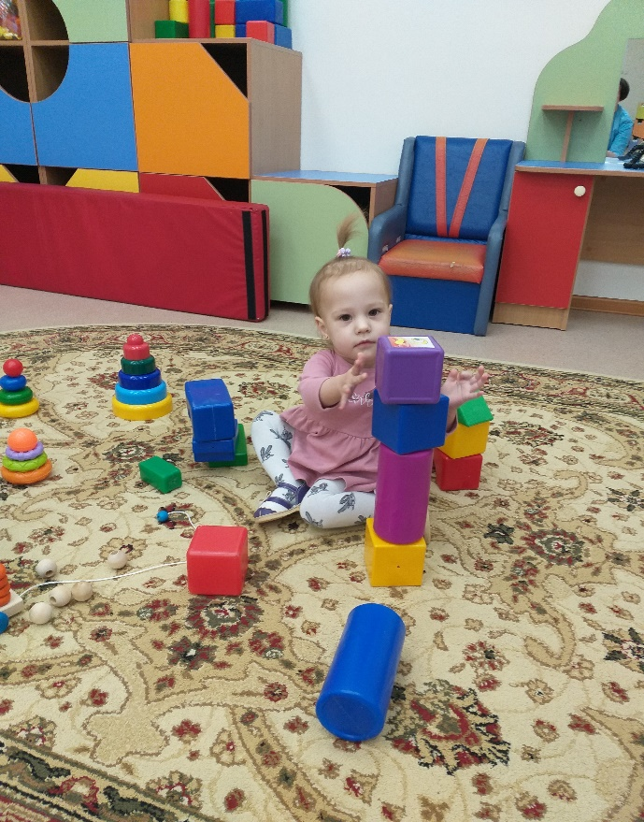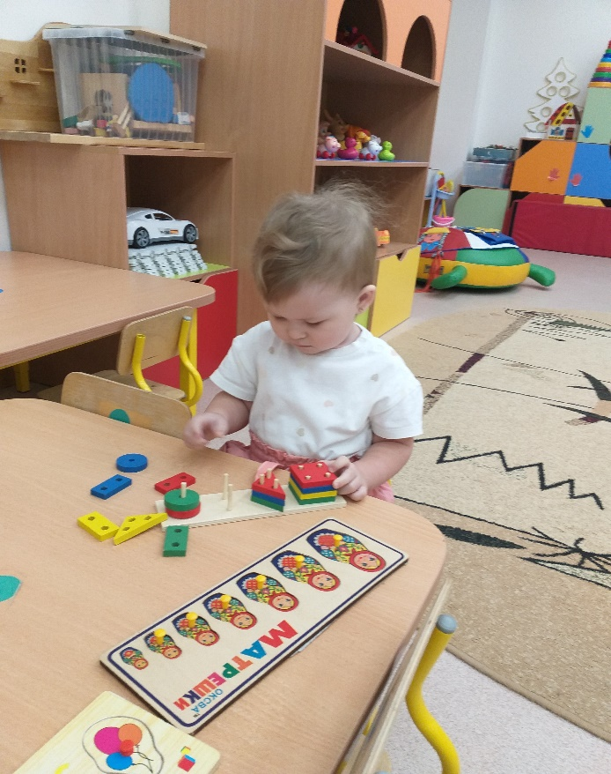
Радуемся вместе достигнутому успеху.
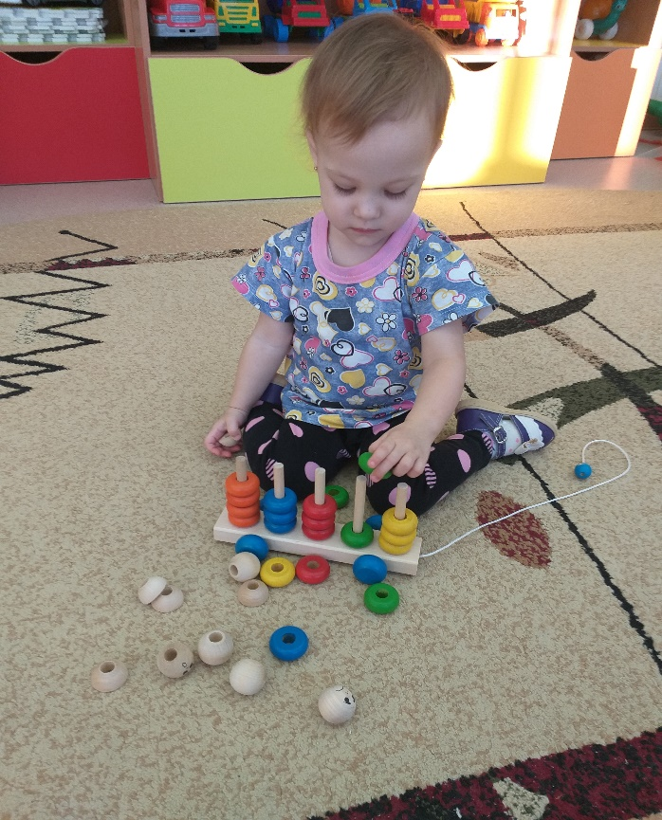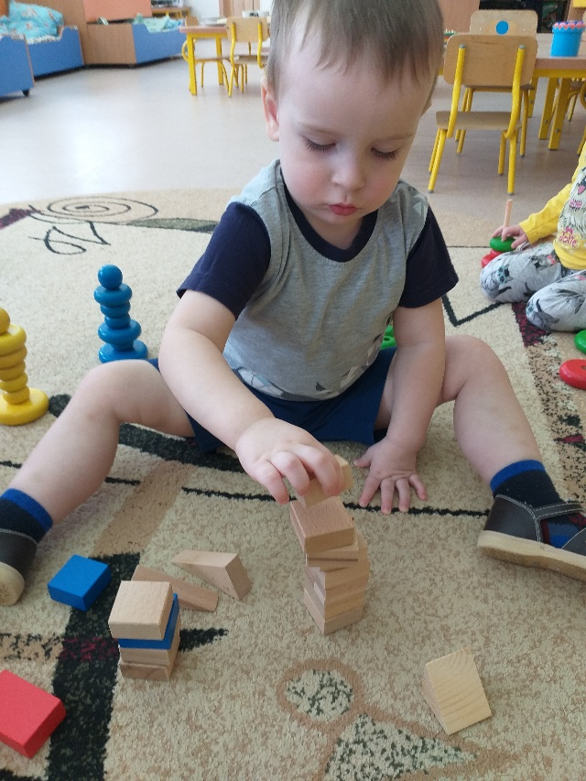
Но если мои умельцы без всяких усилий, быстро и легко справляются с заданием, то я незамедлительно спешу усложнить задание: знакомлю его с сенсорными качествами (цвет, форма, величина, часть, целое) заново открываю перед малышами все богатство и красоту окружающего мира!
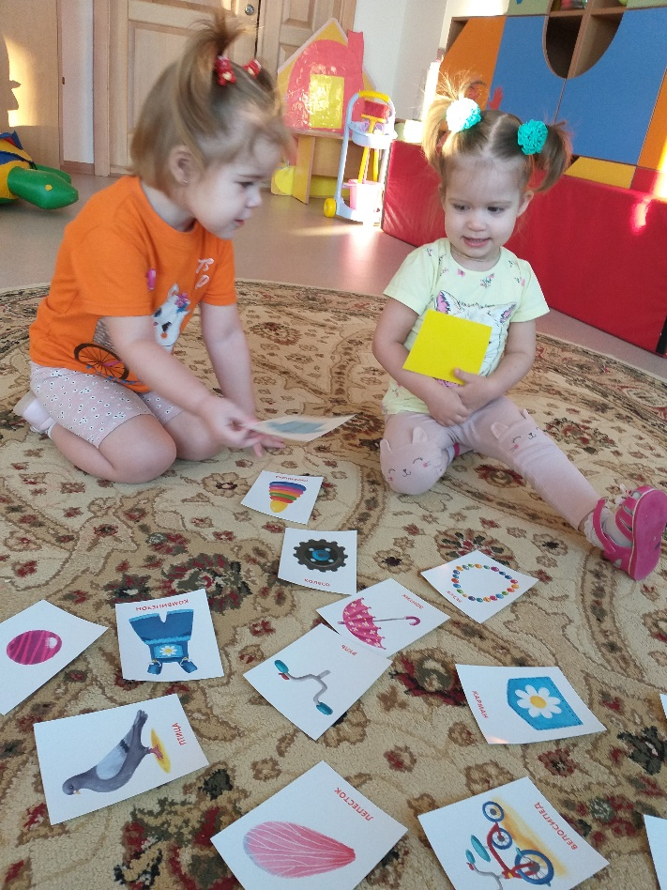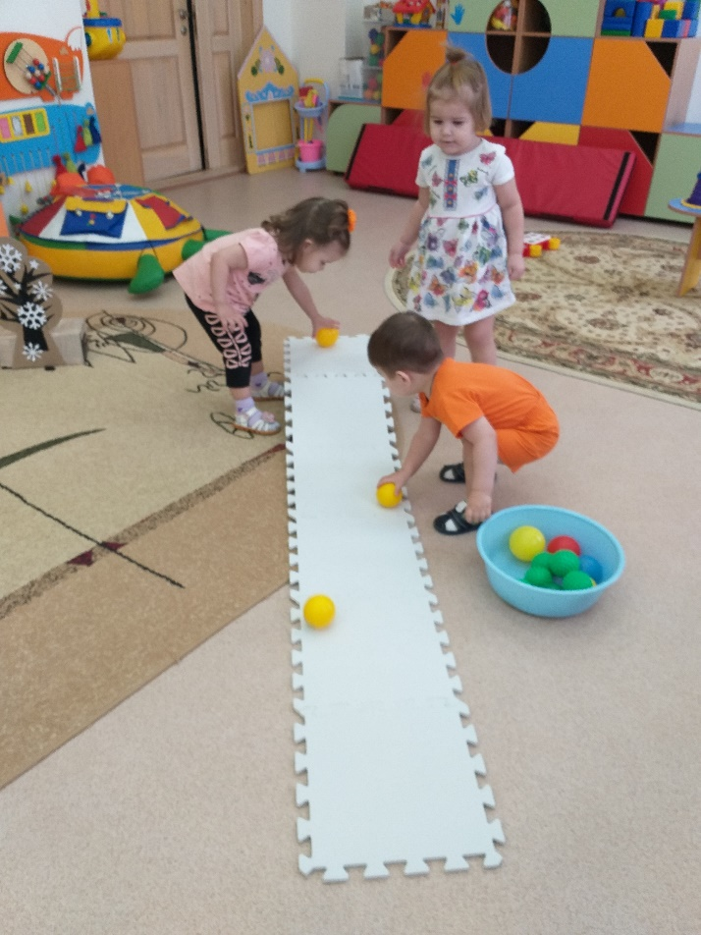
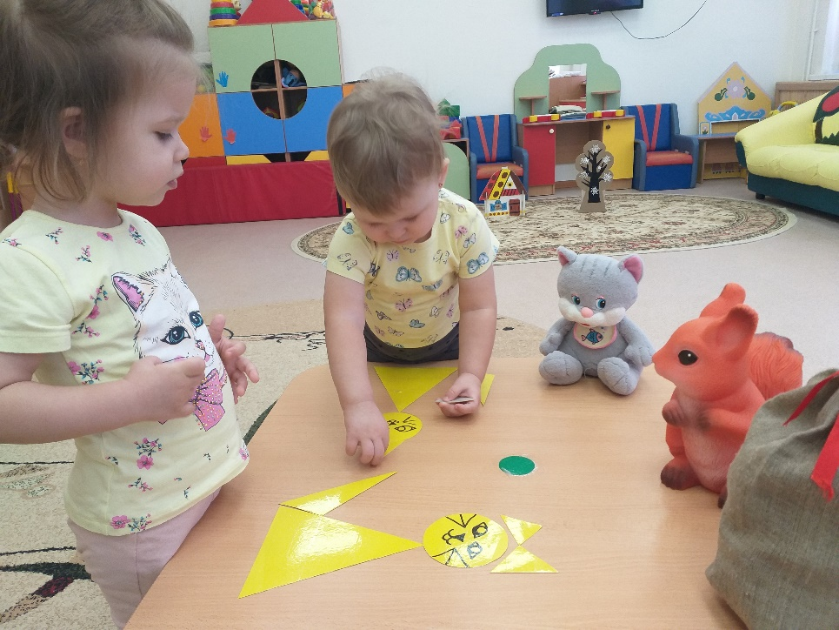
Стараюсь делать это увлекательно, занимательно, не торопясь шаг за шагом от простого к сложному. И чем больше он узнает, тем интереснее и привлекательнее становятся игрушки и игра с ними: как писал В.А. Сухомлинский.
«Игра - это искра зажигающая огонек пытливости и любознательности».
Подготовила воспитатель: Гетман Надежда Павловна корпус №1

